Sennheiser Evolution Wireless Digital : EW-DP
La 5ème génération des fameux systèmes de micro sans fil Sennheiser pour caméra est arrivée

Wedemark, 14 avril 2023 – Sennheiser présentera, au salon NAB, la 5ème génération de ses systèmes Evolution Wireless pour les vidéastes et les réalisateurs. Système de micro sans fil UHF entièrement numérique, EW-DP s’adresse spécifiquement aux créateurs de contenus, réalisateurs et producteurs, qui seront séduits par sa portabilité et sa qualité audio sans égale. Le récepteur EW-DP EK, compact et intelligent, guide les novices pas à pas dans les réglages audio. Un système magnétique novateur permet d’empiler les unités, lesquelles sont commandables à distance via l’appli Smart Assist.

« Sur un lieu de tournage, le facteur temps est déterminant », explique Tobias von Allwörden, responsable de la gamme Audio for Video chez Sennheiser. « Nous avons donc voulu que le système EW-DP soit au maximum intuitif, rapide à installer et facile à dépanner. Stable et fiable, il convient idéalement aux situations stressantes sur les tournages où le temps est compté. »

Série EW-DP

La série EW-DP
En plus du récepteur empilable EW-DP EK, la série se compose d’un émetteur de poche pour micro-cravate (EW-D SK), d’un micro à main (EW-D SKM-S) et d’un émetteur à enficher (EW-DP SKP) qui sera commercialisé en octobre. Membre de la grande famille Evolution Wireless Digital, la série EW-DP hérite d’une latence exceptionnellement basse de 1,9 ms et d’une large plage d’entrée dynamique de 134 dB. Ainsi, du plus doux murmure au cri le plus terrifiant, la fiabilité de la prise de son est garantie, sans distorsion.

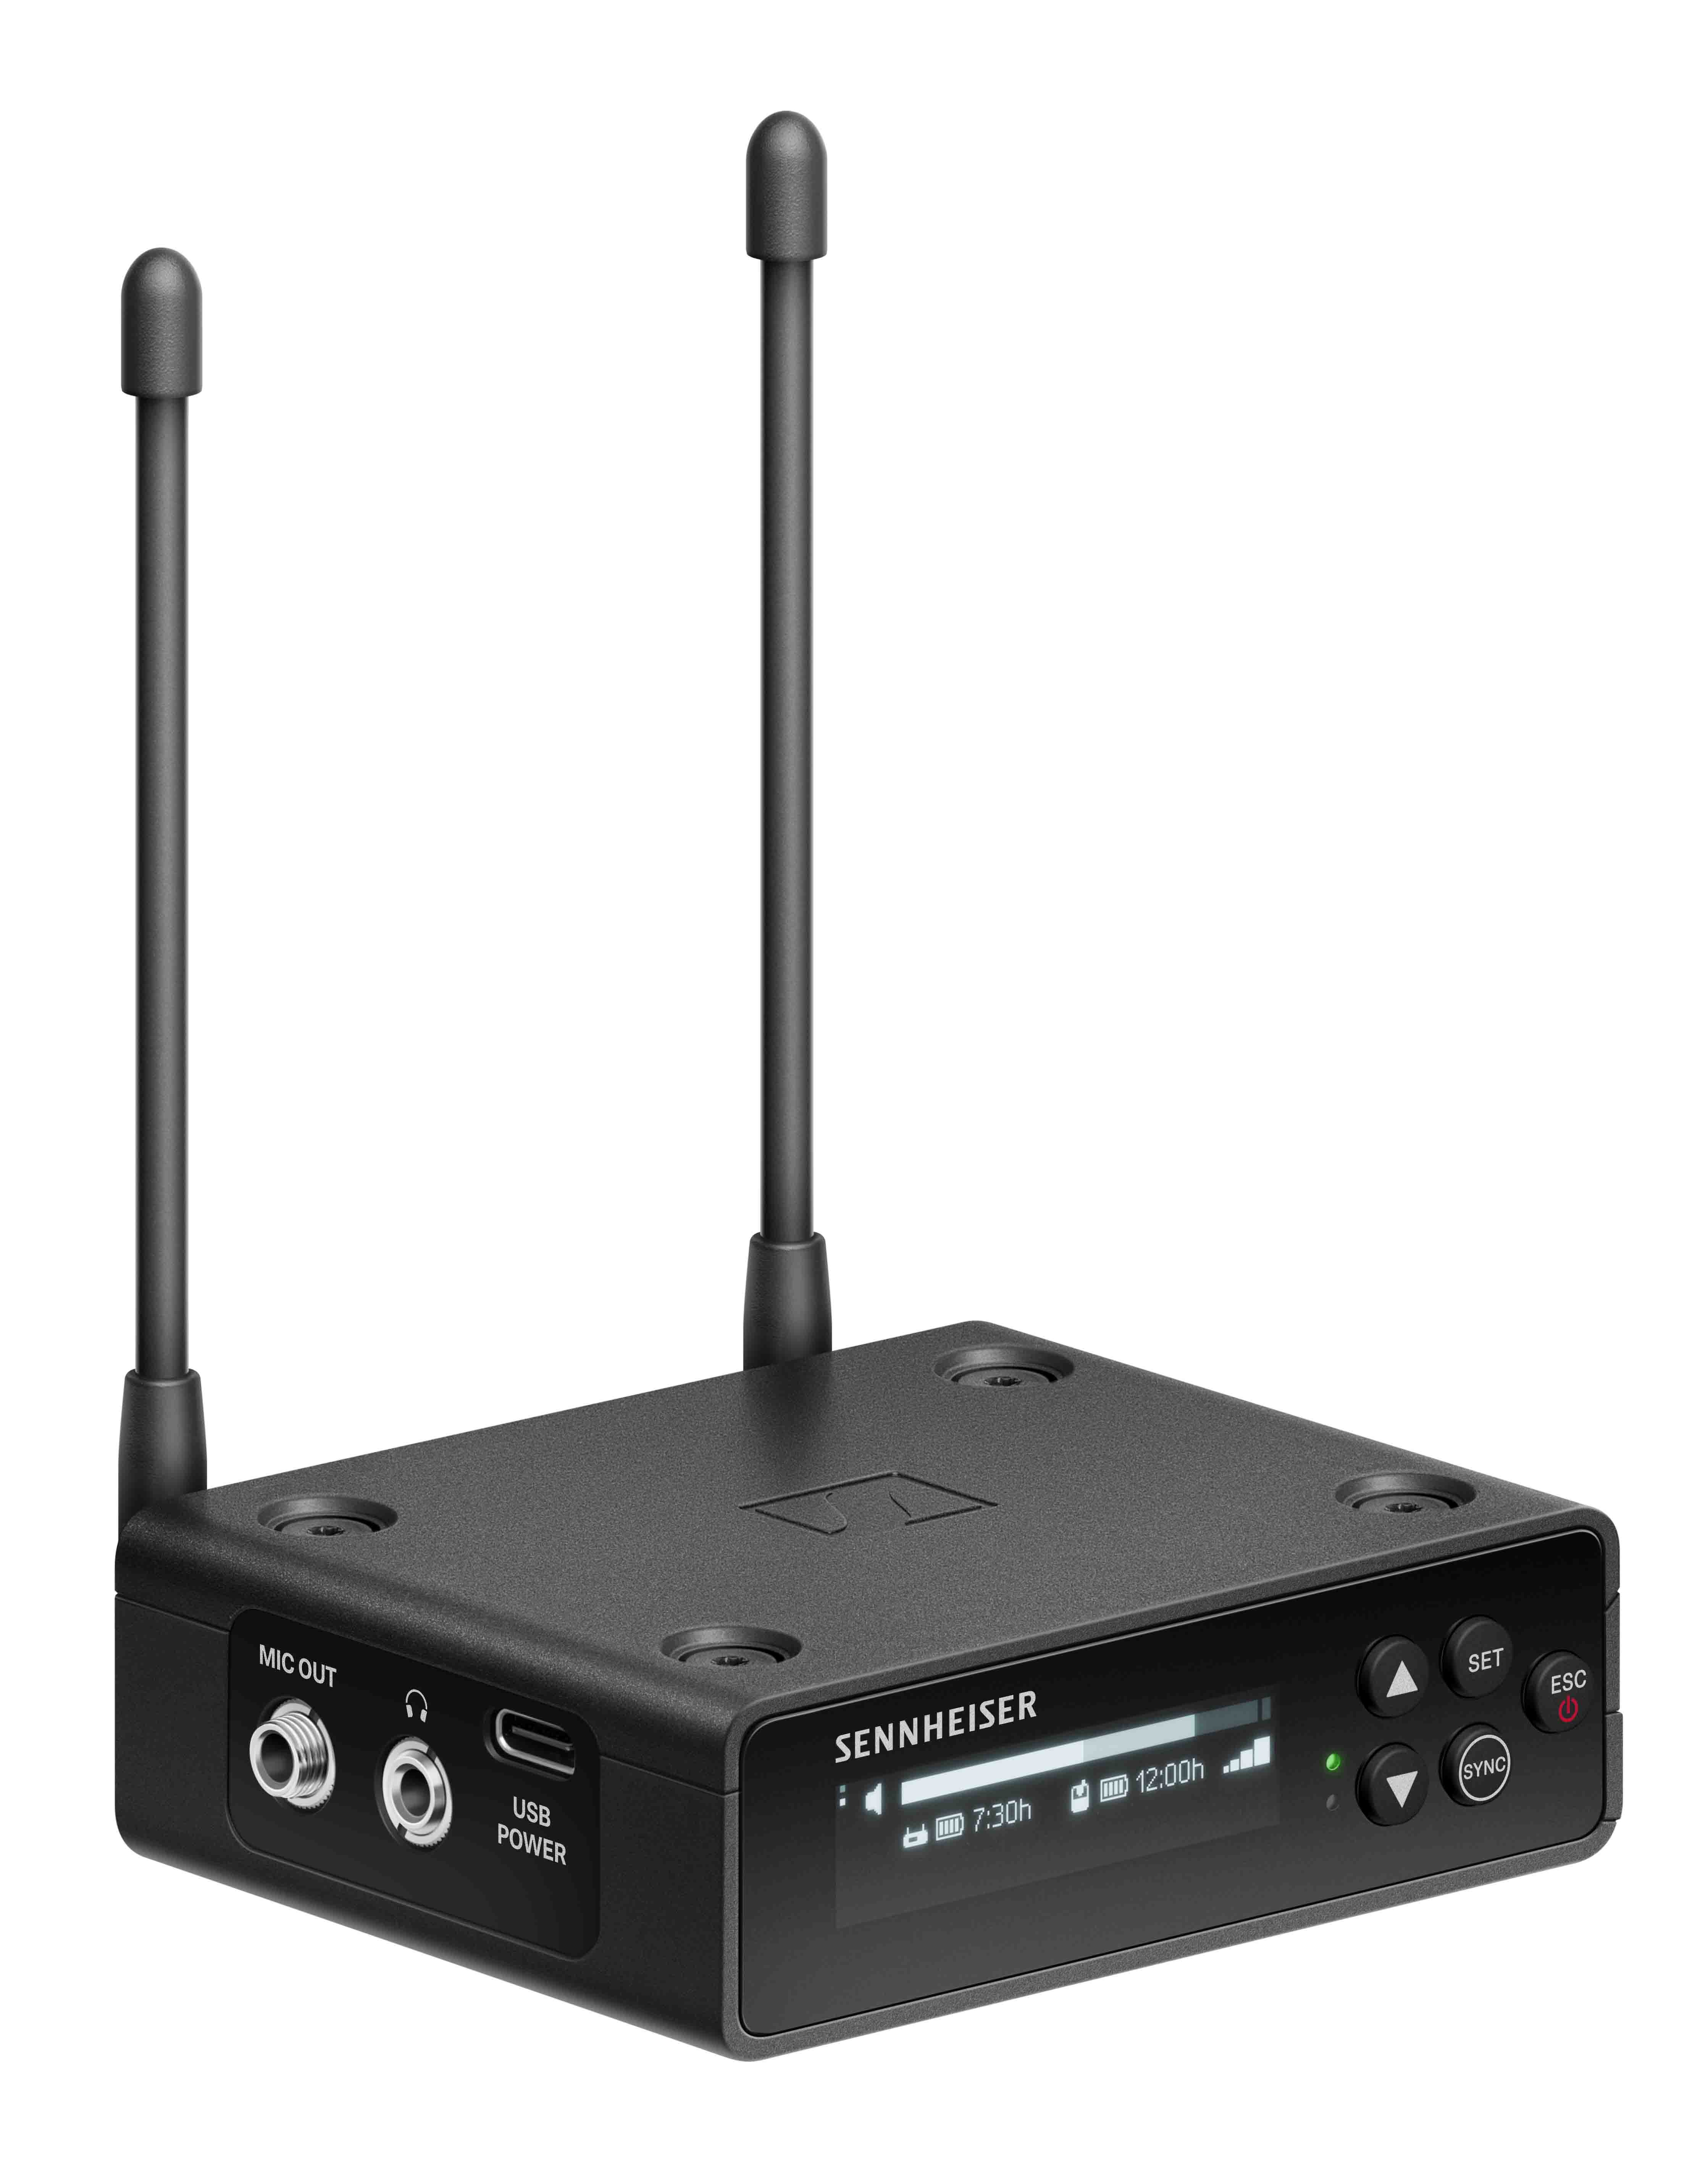 | Le récepteur EW-DP EK, compact et empilable, est central dans l’offre. Son affichage OLED garantit une visibilité optimale dans toutes les conditions de position, d’angle et d’éclairage

La série se décline en trois sets : EW-DP ME 2 SET avec émetteur de poche et micro-cravate omnidirectionnel ME 2, EW-DP ME 4 SET avec micro-cravate cardioïde pour les environnements plus bruyants, et enfin EW-DP 835 SET avec micro à main et tête de micro cardioïde dynamique MMD 835.

Tous les sets sont fournis avec un kit de montage avec une plaque aimantée, une batterie rechargeable BA 70, deux piles standard AA, un câble sécurisé TRS 3,5 mm - TRS 3,5 mm, un câble sécurisé TRS 3,5 mm - XLR et un chargeur USB-C pour le récepteur.

Tranquillité d’esprit sur le lieu de tournage
« Le son a beau jouer énormément dans la qualité d’ensemble d’une production, ce n’est pourtant pas souvent la priorité sur un lieu de tournage. Il n’est pas rare que les vidéastes freelance n’aient personne pour s’occuper spécifiquement de l’audio. Nous avons donc voulu leur faciliter la vie avec un système audio UHF qui nécessite le moins d’attention possible », explique von Allwörden. « Nous avons collaboré avec plusieurs réalisateurs, cadreurs et créateurs de contenus avant d’aboutir à la série EW-DP : un système UHF avec la simplicité du 2,4 GHz. »

Ce système sans fil portable est le premier dont les récepteurs sont empilables et aimantés, avec un affichage OLED en façade et des commandes ergonomiques. La coordination de fréquence automatisée du système EW-DP permet d’être opérationnel très rapidement : le récepteur trouve une fréquence disponible (ou via l’appli Smart Assist), puis l’émetteur se synchronise en Bluetooth.

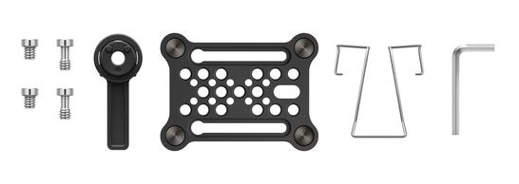

La plaque magnétique du système EW-DP permet d’empiler sûrement et facilement plusieurs récepteurs. Une fixation fournie permet aussi de porter la plaque à la ceinture pour suspendre le récepteur ou le fixer au sac du son

Jamais pris au dépourvu avec les Smart Notifications
Le système EW-DP ne requiert pas de connaissances HF ou audio particulières et en cas de besoin, le système guide les utilisateurs pas à pas au moyen de Smart Notifications pour leur montrer où et comment régler le problème. Le système émet des alertes en cas d’audio déconnecté, de batterie faible, de fréquences occupées, d’émetteurs sur silencieux ou d’appareils non raccordés, avec chaque fois une astuce pour régler le problème. « Ces conseils font toute la différence quand gérer l’audio d’un tournage n’est pas votre spécialité », commente von Allwörden.

Plusieurs modes d’alimentation pour les sessions longues
Le récepteur EW-DP peut fonctionner sur une batterie rechargeable lithium-ion BA 70, deux piles standard AA ou une batterie externe branchée en USB. Pour éviter les mauvaises surprises, un décompte de l’autonomie exacte s’affiche en heures et en minutes. L’autonomie est de 12 heures maximum pour les émetteurs et de 7 heures maximum pour le récepteur avec la batterie rechargeable BA 70 fournie.

Commandes sur l’unité ou via l’appli Smart Assist
Il est possible d’automatiser les réglages, les commandes et le monitoring à distance du récepteur via l’appli Smart Assist, en Bluetooth, depuis n’importe quel smartphone iOS ou Android. Dans l’appli, la coordination de fréquence auto crée des connexions sans fil fiables pour 16 systèmes maximum, sans qu’aucune expertise sans fil soit nécessaire. Pour les vidéastes, c’est la possibilité d’ajuster très facilement les paramètres système pour une salle, et même d’activer à distance un micro dont le bouton mute aurait été enclenché par accident. L’appli donne également accès à un hub de support avec des tutoriels vidéo et des manuels détaillés.

L’appli Smart Assist est très intuitive et pratique pour les réglages, les commandes et le monitoring du système EW-DP

Prochainement : un émetteur plug-on très spécial
En octobre, la série s’agrandira avec un émetteur plug-on. Grâce à son alimentation fantôme embarquée de +48V, le EW-DP SKP permettra de transformer n’importe quel micro filaire XLR en version sans fil, comme un MKH 416 au bout d’une perche. De plus, l’émetteur plug-on est équipé d’une entrée 3,5 mm permanente pour micro-cravate, ce qui le rend plus polyvalent pour s’adapter à toutes les circonstances.

Grande polyvalence : le SKP peut être raccordé à des micros dynamiques et à condensateur, ainsi qu’à un micro-cravate avec sa fiche 3,5 mm. Grâce à l’enregistrement embarqué, les vidéastes peuvent effectuer une copie de secours de l’audio sur carte micro SD. Disponible à partir d’octobre 2023 | 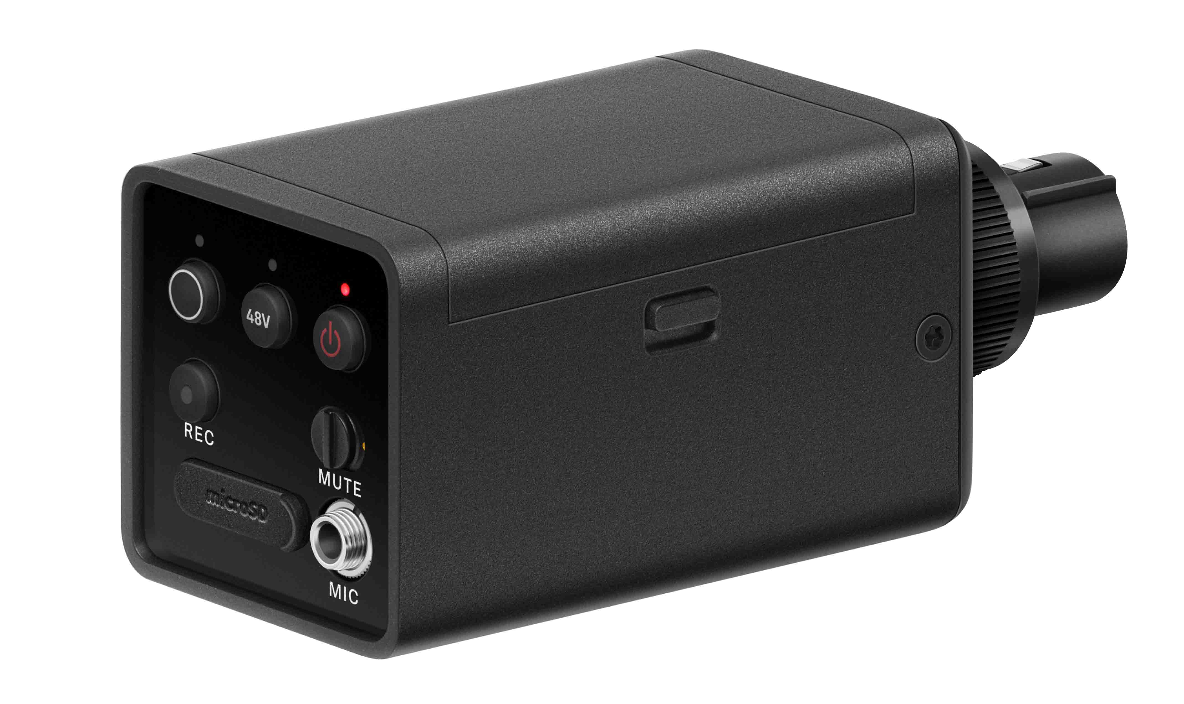

« Les professionnels que nous avons consultés ont été nombreux à demander une forme ou une autre de filet de sécurité pour l’audio », ajoute von Allwörden. « Nous avons donc ajouté à l’unité plug-on une fente pour carte micro SD de façon à pouvoir enregistrer en 24 bits et 48 kHz. »

Le set EW-DP ENG SET comprendra le récepteur, l’émetteur de poche, le micro-cravate ME 2 et l’émetteur à enficher SKP.

(Fin)

Les photos haute résolution du produit peuvent être téléchargées ici.
Les photos d’illustration peuvent être téléchargées ici.
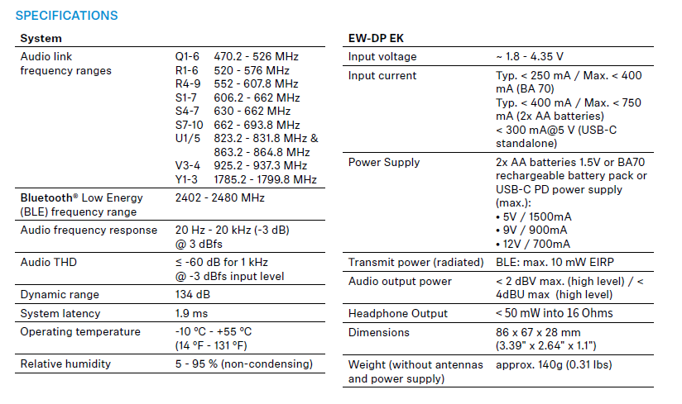

À propos du groupe Sennheiser
L’avenir de l’audio, faire vivre des expériences sonores remarquables à nos clients – c’est ce que la marque Sennheiser représente depuis plus de 75 ans. L'entreprise familiale indépendante Sennheiser a été fondée en 1945. Aujourd'hui, elle est dirigée par la troisième génération du Dr Andreas Sennheiser et Daniel Sennheiser, et est l'un des principaux fabricants dans le domaine de la technologie audio professionnelle. Au sein du groupe Sennheiser, on trouve Georg Neumann GmbH (Berlin, Allemagne), fabricant d'équipements audio de qualité studio ; Dear Reality GmbH (Düsseldorf, Allemagne), connu pour ses encodeurs binauraux, Ambisonics et multicanaux avec virtualisation réaliste des salles ; et Merging Technologies SA (Puidoux, Suisse), spécialiste des systèmes d'enregistrement audio numérique haute résolution.
Contact Local  L’Agence Marie-Antoinette  Julien Vermessen  Tel : 01 55 04 86 44  julien.v@marie-antoinette.fr | Contact Global  Sennheiser electronic GmbH & Co. KG  Ann Vermont  Communications Manager Europe  Tel : 01 49 87 44 20  ann.vermont@sennheiser.com

